108年基本設施補助計畫成果
標案編號名稱：c0010-1-3金城鎮漫步歷史名城-金門城及其周邊環境營造改善
工程(跨域整合)
說明
- 開工日期:108年1月21日。 (2)完工日期:108年11月1日。
- 預算：新台幣420萬元。
效益
(1)改善金門城環境景觀，且帶動地區產業發展。
(2)建構金門城通行廊道，發揚聚落文化歷史，提升地區生活機能與優質環境。
(3)改善環境品質，並將閒置空間整頓美化。
(4)導入文史教育、自然生態景觀維護，賦予下一代維護環境及永續經營之觀念。
成果照片
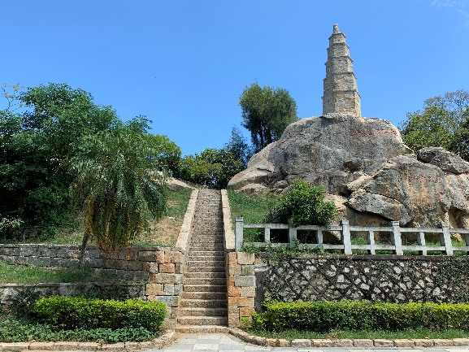 | 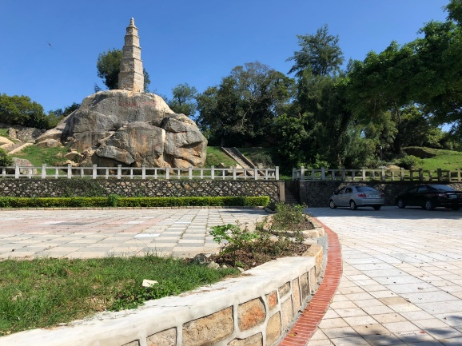
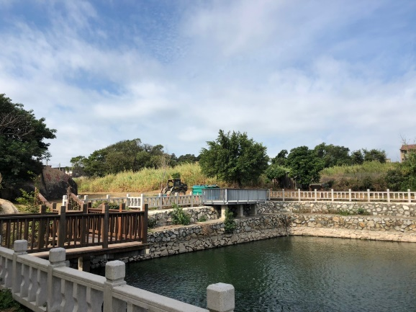 | 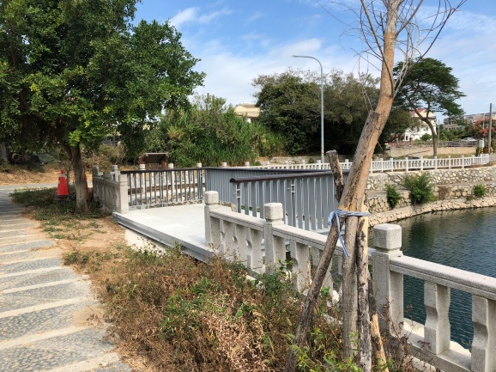
備註：一表一案，表請自行複製利用。

